„Hrátky se zvířátky“
Milé děti, protože kroužek mít tento týden opět nebudeme, posíláme vám pár úkolů a tipů na vyrábění s rodiči. Tentokrát se podíváme na ježečka. Přejeme vám hezké podzimní prázdniny a pevné zdraví.
Stáňa a Lucka

Ježek je savec – to znamená, že od maminky saje mateřské mléko.
Nerodí se z vajíčka, ale rovnou jako živé mláďátko (stejně jako my, lidé).
Ježek je hlavně hmyzožravec – nejraději baští žížaly, brouky a červy,
ale když má hlad dá si i houby, kořeny nebo různé lesní bobule.

- Ježečka si můžete vybarvit
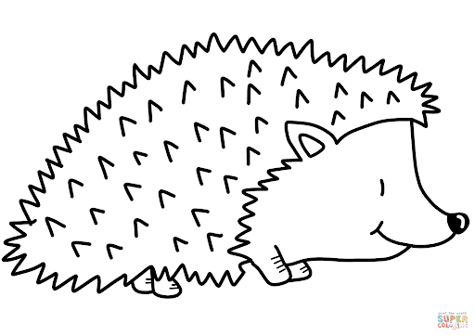
- Ježečka si s pomocí rodičů můžete vyrobit z kaštanů nebo kamenů. Také si z kaštanů, žaludů i kamenů můžete vyrobit některá další zvířátka.
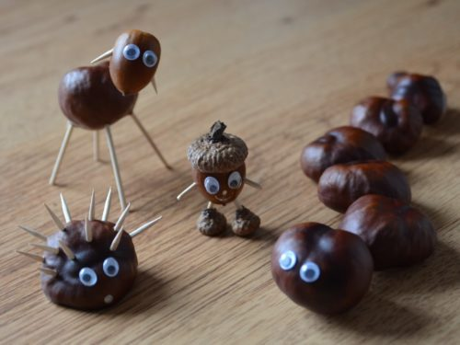
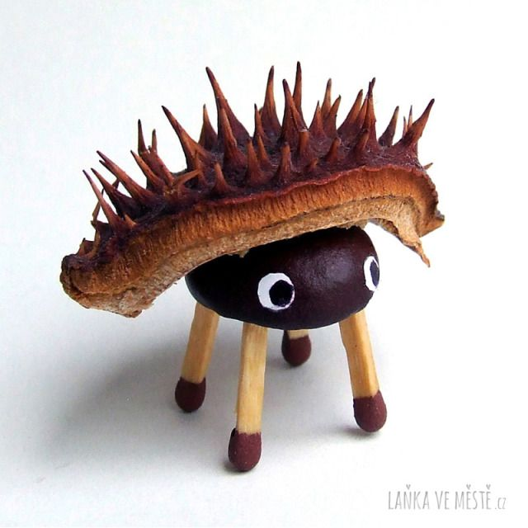
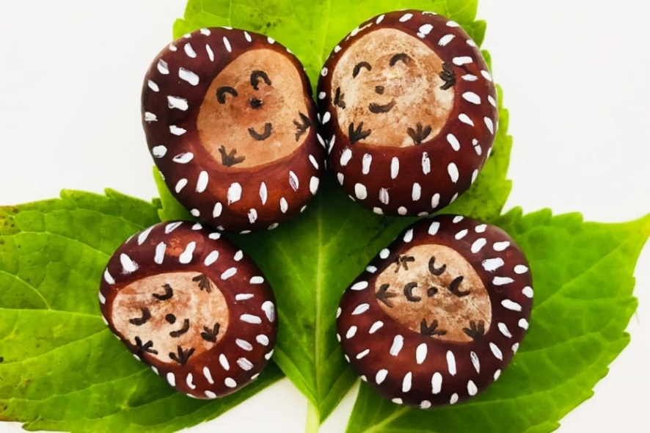

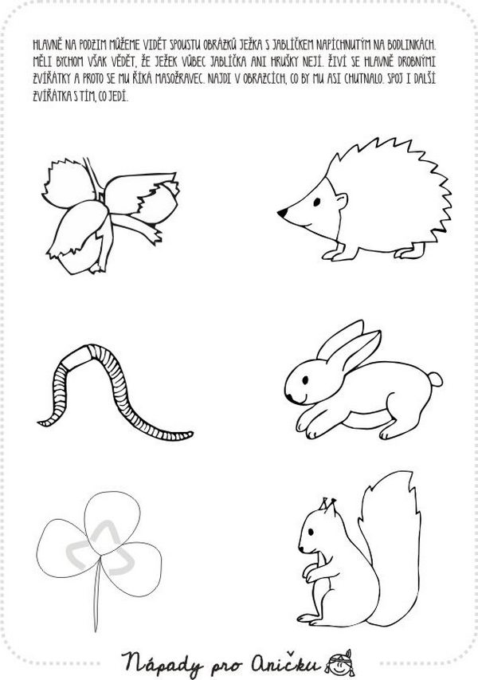
- Tady si zkuste spojit zvířátka s jejich potravou:
- Když si nasbíráte listy, ježečka si můžete zkusit i s nimi:
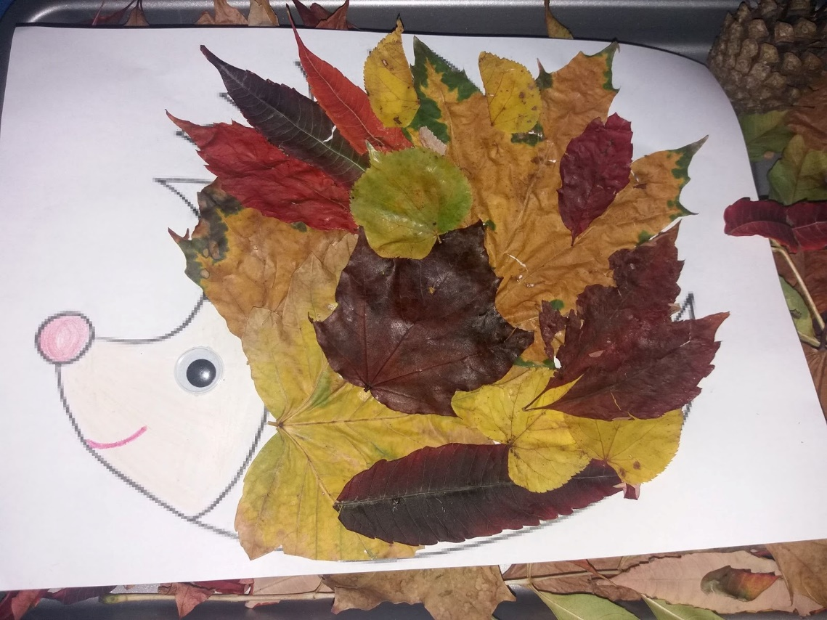

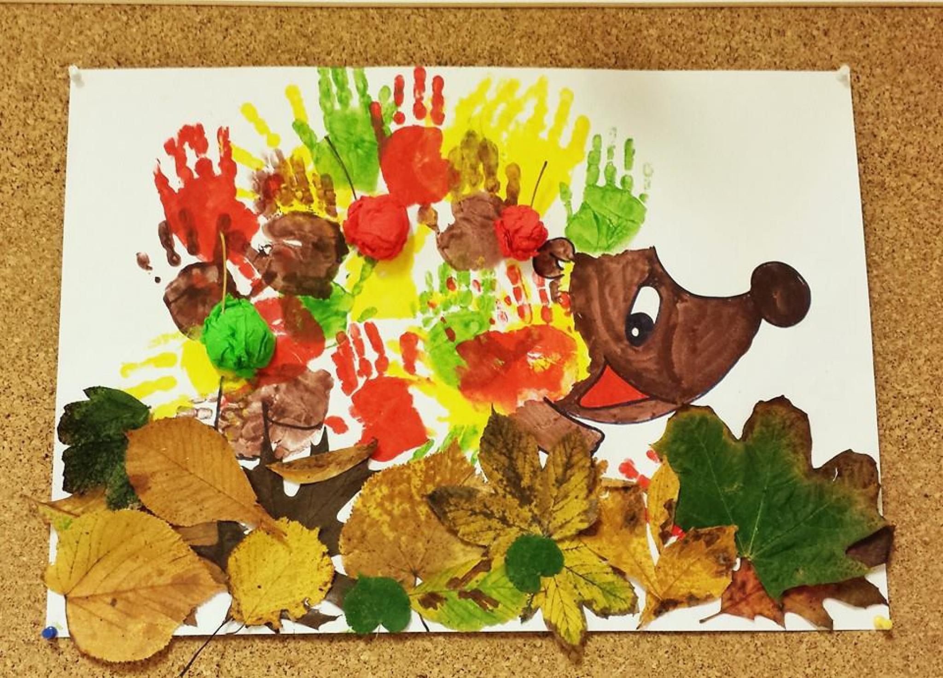

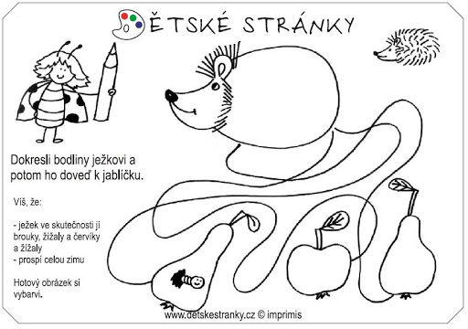
- Zkuste si cestu k ježečkovi a doplnit bodlinky:

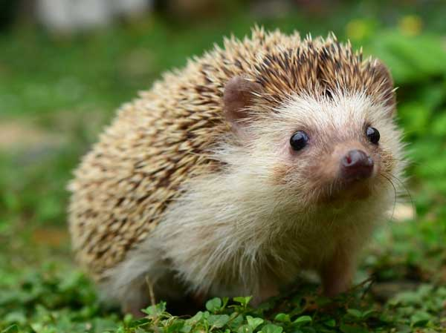

- A nakonec ježečkovi zamávejte: „Ahoooj!“

